**INSTITUTO SUPERIOR DE PROFESORADO**

**SEDES SAPIENTIAE**

**TECNICATURA SUPERIOR EN ANÁLISIS Y DESARROLLO DE SOFTWARE**



**“Arranged”**

**Sistema de gestión de proyectos educativos**



**Integrantes del equipo**

**Integrante 1 (Bianchi German,** [**germanbianchi2011@gmail.com**](mailto:germanbianchi2011@gmail.com)**)**

**Integrante 2 (Montechiarini Juan,** [**jmontechiarini@gmail.com**](mailto:jmontechiarini@gmail.com)**)**

**Integrante 3 (Rodríguez Enzo,** [**enzoargem@gmail.com**](mailto:enzoargem@gmail.com)**)**

**Integrante 4 (Romani Nicolas,** [**nicopromani@gmail.com**](mailto:nicopromani@gmail.com)**)**

**Introducción**

**Contexto del trabajo**

En el siguiente trabajo nos encontraremos con un proyecto de la materia Práctica Profesionalizante del segundo año de la Tecnicatura Superior en Análisis y Desarrollo de Software la cual busca fomentar profesionales que puedan ser proactivos, capaces de desarrollar programas o componentes de sistemas de información. En el presente proyecto, se aplicarán conceptos de la programación orientada a objetos como manejo de clases y objetos con sus diferentes propiedades y métodos, aplicando el árbol de clases para contemplar las relaciones entre estas como la herencia, las asociaciones, etc.

También, más allá de la aplicación técnica , el proyecto tiene como propósito promover habilidades claves , como la planificación, el trabajo colaborativo , con una buena capacidad de diálogo y de escucha , donde deberá respetar la opinión del compañero y el desarrollo de soluciones eficaces y que se pueda adoptar a distintos contextos, fortaleciendo así la preparación de los estudiantes para el ámbito laboral.

**Contexto de problema o necesidad.**

El proyecto es diseñado en base a la necesidad generada a partir de un contexto en el que el sistema educativo se está quedando obsoleto en términos informáticos. En la actualidad, específicamente en nuestro país, no se está poniendo el foco en la modernización y optimización de los sistemas de software dentro del ámbito educativo.

Hablando de lo que es el financiamiento, tanto estatal como privado, enfocado a sistemas administrativos de software, es muy bajo. Por este motivo, las aplicaciones que abarcan la gestión de actividades académicas para los distintos entes educativos (alumnos, profesores, administrativos) son bastante limitadas. Esto derivó a que no se haga un determinado mantenimiento o actualización.

En cuanto al marco normativo en Argentina no ha puesto un énfasis significativo en el desarrollo y modernización de los sistemas de software dentro del ámbito educativo. Si bien existen leyes, estas se centran principalmente en garantizar el acceso a la educación y en la infraestructura tradicional, dejando en un segundo plano la inversión específica en tecnología y software educativo.

**Descripción del problema**

En base al contexto mencionado, podemos decir que muchos de estos sistemas presentan interfaces poco intuitivas y diseños estéticamente desactualizados, lo que dificulta la adopción y el uso eficiente por parte de los usuarios.

Además, es común que estas plataformas enfrenten problemas técnicos recurrentes, como caídas del sistema, tiempos de carga prolongados y falta de integración con otras herramientas esenciales para la administración digital.

Otro problema significativo, es la fragmentación de los sistemas existentes. Tanto docentes como alumnos, deben relegar sus tareas, actividades y/o registros académicos en diferentes sistemas, y no en uno de forma centralizada.

**Marco conceptual**

## Sistemas de Gestión Educativa

Un sistema de gestión educativa es una plataforma informática diseñada para centralizar, organizar y optimizar las actividades administrativas y académicas dentro de una institución educativa. Estos sistemas permiten la gestión de actividades, organización de materiales didácticos, registro de horarios académicos y seguimiento del historial académico de los alumnos y docentes.

## Digitalización y Modernización en Educación

La incorporación de tecnologías en el ámbito educativo permite mejorar la eficiencia, accesibilidad y calidad de los procesos educativos. Debido a la falta de inversión y actualización en muchos sistemas actuales, es necesario diseñar soluciones digitales que sean modernas, eficientes y fáciles de usar para todos los actores educativos.

## Gestión de Actividades y Materiales Educativos

La gestión adecuada de actividades y materiales educativos es esencial para el desarrollo académico. El sistema propuesto permitirá:

* Crear, editar y eliminar actividades educativas.
* Subir, visualizar, organizar y descargar material didáctico en diferentes formatos (.pdf, .docx, .png, etc.). Esto busca optimizar el acceso y la administración de recursos para docentes y alumnos.
* (Rodri añade algo de portafolio)

## Gestión de Horarios Académicos

La correcta planificación de los horarios de clases, talleres y eventos educativos es fundamental para el buen funcionamiento de una institución. El sistema permitirá crear, editar y eliminar horarios académicos de forma dinámica, adaptándose a cambios y necesidades imprevistas.

## Portafolio Profesional Docente

El proyecto también incluye la posibilidad de que los docentes generen un portafolio profesional que reúna títulos, certificaciones y logros académicos, fortaleciendo así su perfil profesional y facilitando futuras acreditaciones.

## 

## Usabilidad, Accesibilidad e Interactividad

Para garantizar la adopción efectiva del sistema, se prioriza un diseño:

* Intuitivo y atractivo (UI/UX).
* Adaptativo para distintos dispositivos.
* Interactivo, usando notificaciones, ventanas modales y efectos visuales para mejorar la experiencia del usuario.

**Gestación del proyecto**

Alcance del proyecto

**● Desarrollo del sistema de gestión académica:** El proyecto se enfocará en la creación de una plataforma digital (web) que permita la gestión integral de actividades académicas. Incluirá funcionalidades como la administración de asignaturas, inscripción de alumnos, carga de calificaciones y portafolio profesional.

**● Módulo de gestión de usuarios:** Se implementará un sistema que permita crear y administrar perfiles de usuarios (profesores y alumnos), cada uno con diferentes niveles de acceso y funciones específicas dentro del sistema.

**● Registro y seguimiento académico:** El sistema permitirá registrar calificaciones, asistencias, entregas de trabajos y comentarios del docente, generando un historial académico por alumno accesible en todo momento.

### Alcances Secundarios

**● Comunicación interna:** Se integrará un sistema de mensajería interna o notificaciones que facilite la comunicación entre profesores y alumnos, promoviendo una mejor organización y seguimiento.

**● Integración con calendarios y recordatorios:** Se incluirá la opción de integrar calendarios escolares, fechas de entrega y recordatorios de actividades importantes para una mejor planificación por parte de los usuarios.

**● Interfaz intuitiva y accesible:** El diseño del sistema estará orientado a ser fácil de usar, con una interfaz clara, moderna y adaptada tanto a dispositivos móviles como de escritorio, para garantizar una experiencia fluida para todos los usuarios.

**● Escalabilidad y futuras funciones:** El sistema será desarrollado con una arquitectura que permita incorporar nuevas funcionalidades en el futuro, como evaluación en línea, generación automática de boletines y módulos para padres o tutores.

Usuarios

* **Profesores:** Los docentes pueden utilizar el programa para gestionar sus clases, registrar calificaciones, hacer seguimiento del desempeño académico de sus estudiantes, compartir materiales de estudio y cargar su portafolio profesional . La plataforma les permite optimizar su tiempo y tener un mayor control sobre las actividades académicas.
* **Alumnos:** Los estudiantes pueden acceder al programa para consultar sus horarios de clase, ver calificaciones, descargar contenidos educativos y comunicarse con sus profesores. Esto les facilita la organización de su vida académica y el seguimiento de su progreso escolar.

**Relevamiento**

El presente apartado tiene por objetivo describir el proceso y las fuentes empleadas para identificar y definir los requerimientos del sistema de gestión de proyectos educativos. Dado que no se ha seleccionado un caso de estudio específico, el relevamiento se fundamenta en el conocimiento y la experiencia de los miembros del equipo, complementado con referencias bibliográficas y buenas prácticas del dominio.

El objetivo principal fue definir de manera preliminar los requerimientos del sistema de gestión de proyectos educativos. Su alcance abarca tanto los requerimientos funcionales: gestión de actividades educativas, gestor de material educativo, gestión de horarios académicos y portafolio profesional docente. Como los no funcionales, que incluyen interfaz intuitiva y minimalista con paleta de colores neutros y elementos interactivos claramente visibles, diseño completamente responsive basado en grid y flexbox con menús desplegable, cumplimiento de estándares de accesibilidad web y uso de notificaciones visuales y efectos interactivos para mejorar la usabilidad.

**Requerimientos del sistema**

**Requerimientos funcionales:**

**Gestión de actividades educativas**

* Permitir la creación de actividades educativas.
* Permitir la edición de actividades educativas.
* Permitir la eliminación de actividades educativas.

**Gestor de material educativo**

* Subir documentos educativos.
* Descargar documentos educativos.
* Visualizar documentos educativos.
* Organizar materiales según asignatura o nivel académico.

**Gestión de horarios académicos**

* Crear horarios académicos de clases y actividades.
* Editar horarios académicos de clases y actividades.
* Eliminar horarios académicos de clases y actividades.

**Portafolio profesional docente**

* Permitir a los docentes subir y organizar evidencia de su trabajo y logros.
* Generar un portafolio exportable con títulos y certificaciones.

**Requerimientos no funcionales:**

### Diseño de la interfaz (UI/UX)

* La interfaz debe ser intuitiva y fácil de navegar, con un diseño minimalista y atractivo.
* Debe utilizar una paleta de colores neutros y contrastantes para mejorar la legibilidad.
* Los botones y elementos interactivos deben ser claramente visibles y con suficiente espacio para evitar clics erróneos.

### Diseño responsive

* La aplicación debe ser completamente responsive y adaptarse a diferentes tamaños de pantalla (teléfono, tablet, PC).
* Uso de diseño basado en grid y flexbox para una correcta distribución de los elementos en todas las resoluciones.
* Implementación de menús desplegables y navegación lateral en dispositivos móviles para mejorar la usabilidad.

### Accesibilidad

* Cumplir con los estándares de accesibilidad web, asegurando que la aplicación sea usable para personas con discapacidades visuales o motrices.
* Implementación de atajos de teclado para facilitar la navegación sin necesidad de mouse.

### Interactividad

* Uso de notificaciones visuales como banners, pop-ups o ventanas modales, para alertar sobre tareas pendientes o cambios importantes.
* Incorporar efectos visuales en elementos interactivos (hover, clic, cambios de color) para indicar interactividad.

**Diseño orientado a objetos**

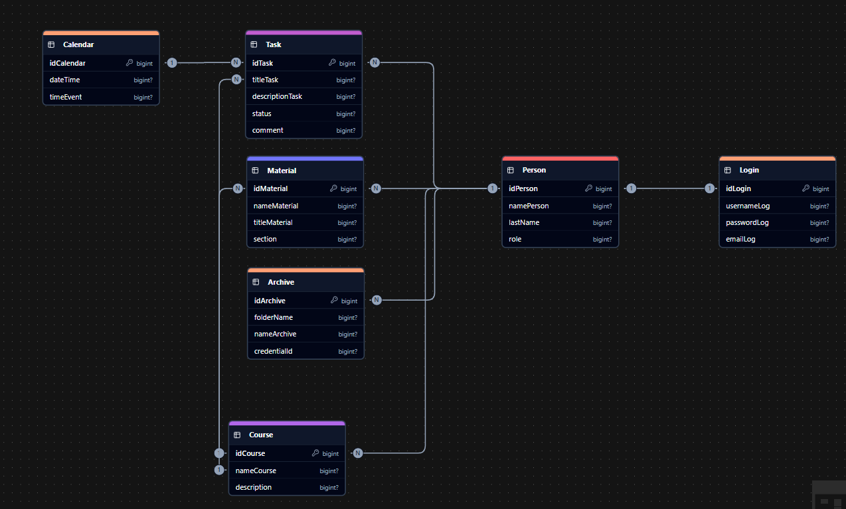

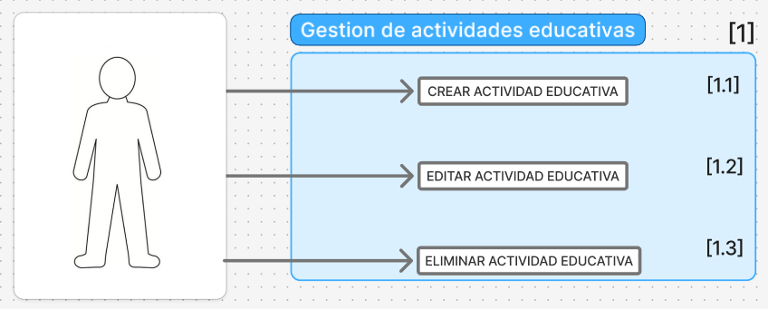

1. **Gestión de actividades educativas :** 
   1. **Crear actividad educativa:** Permite al usuario crear una nueva tarjeta educativa con su respectivo título, descripción y estado.

**Entrada:**Título de la actividad, descripción, estado, fecha de creación.

**Salida:**Confirmación de creación exitosa.

* 1. **Editar actividad educativa:** Permite al usuario realizar modificaciones sobre la tarjeta educativa cargada como el título, descripción o estado.

**Entrada:** Identificador de la actividad, nuevos datos a modificar (título, descripción, estado).

**Salida:**Confirmación de edición.

* 1. **Eliminar actividad educativa:** permite al usuario eliminar la tarjeta educativa previamente creada.

**Entrada:**Identificador de la actividad a eliminar.

**Salida:**Confirmación de eliminación.

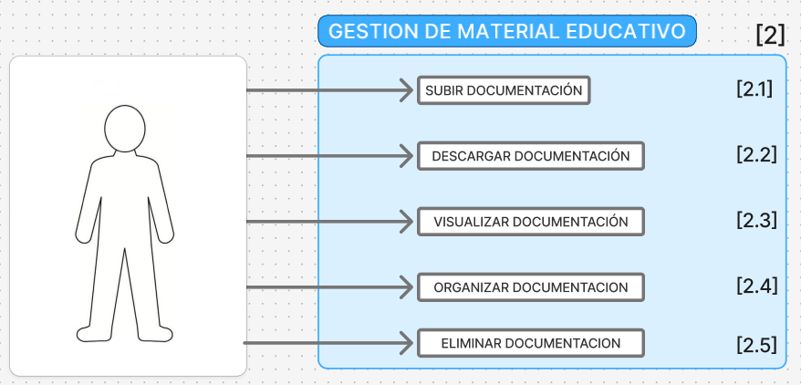

1. **Gestión de material educativo:**
   1. **Subir documentación:**  El usuario puede cargar archivos educativos al sistema desde su dispositivo (.pdf, .png, .docx, ).

**Entrada:**Archivo a subir (.pdf, .docx, .png, etc.), nombre del archivo, categoría/asignatura.

**Salida:** Confirmación de carga.

* 1. **Descargar documentación:** Permite al usuario descargar cualquier material educativo disponible en la plataforma.

**Entrada:**Identificador del archivo a descargar.

**Salida:**Archivo descargado al dispositivo del usuario.

* 1. **Visualizar documentación:** El usuario puede acceder a dicha documentación y visualizar los documentos subidos.

**Entrada:**Identificador del archivo.

**Salida:**Documento visualizado en la plataforma

* 1. **Organizar materiales:** Permite organizar los diferentes materiales subidos.

**Entrada:**Criterios de organización (por asignatura, por fecha, por tipo).

**Salida:** Vista organizada del material educativo según los filtros aplicados.

* 1. **Eliminar materiales:** Permite eliminar los diferentes materiales subidos.

**Entrada:**Identificador del archivo a eliminar.

**Salida:**Confirmación de eliminación.

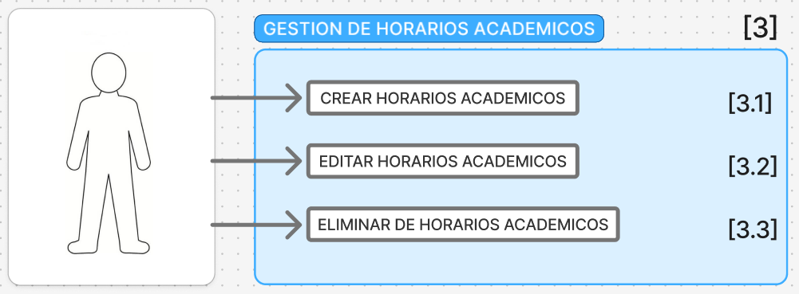

1. **Gestión de horarios académicos:**
   1. **Crear horarios académicos:** Permite al usuario definir y estructurar los horarios de clases, talleres o eventos educativos.

**Entrada:**Día, hora, asignatura, aula.

**Salida:**Confirmación de creación.

* 1. **Editar horarios académicos:** Posibilita el ajuste, edición o reasignación de horarios según necesidades académicas.

**Entrada:**Identificador del horario, nuevos datos (día, hora, asignatura, aula).

**Salida:**Confirmación de edición.

* 1. **Eliminar horarios académicos:**  Permite eliminar horarios que ya no sean necesarios o estén desactualizados.

**Entrada:**Identificador del horario.

**Salida:**Confirmación de eliminación.

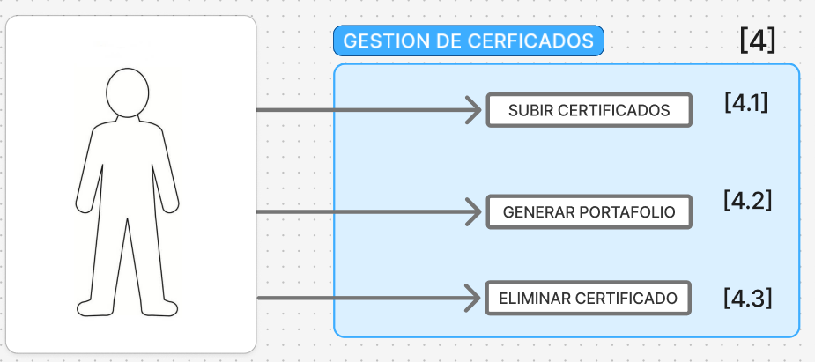

1. **Gestión de certificados:**
   1. **Subir certificados:** Permitir a los docentes subir y organizar evidencia de su trabajo y logros.

**Entrada:**Archivo del certificado, descripción, tipo de certificación, fecha.

**Salida:**Confirmación de carga.

* 1. **Generar portafolio:** Generar un portafolio exportable con títulos y certificaciones.

**Entrada:** Selección de certificados a incluir, formato de exportación (PDF, ZIP, etc.).

**Salida:** Portafolio generado y disponible para descarga/exportación.

* 1. **Eliminar Certificados:** Permitir a los docentes eliminar evidencia de su trabajo y logros.

**Entrada:**Identificador del certificado.

**Salida:**Confirmación de eliminación, certificado removido del portafolio.

**Diagrama de Secuencia**

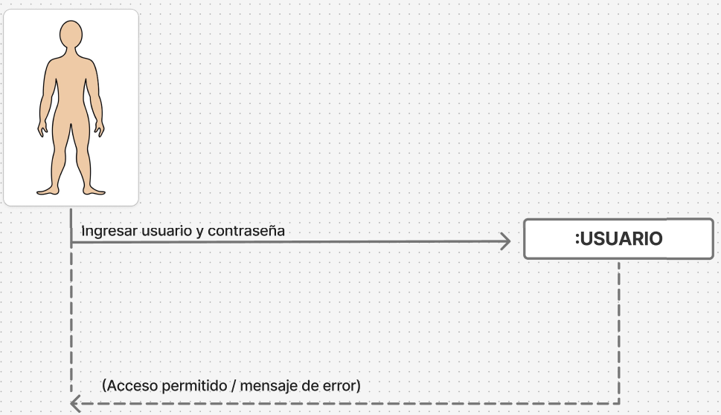

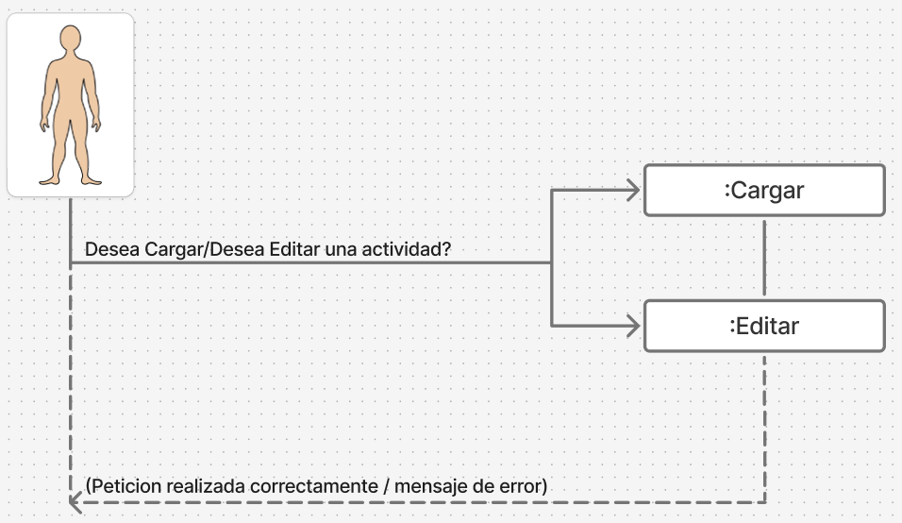

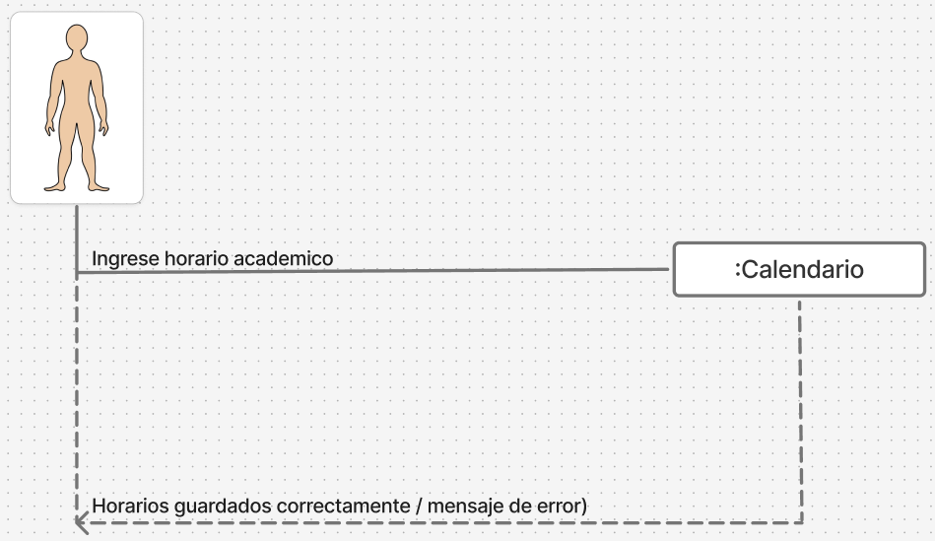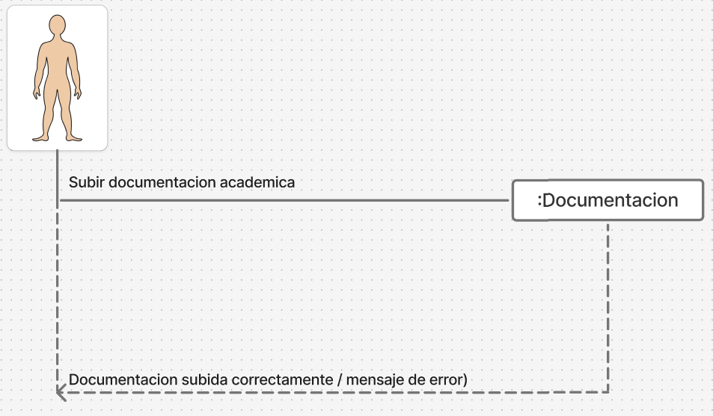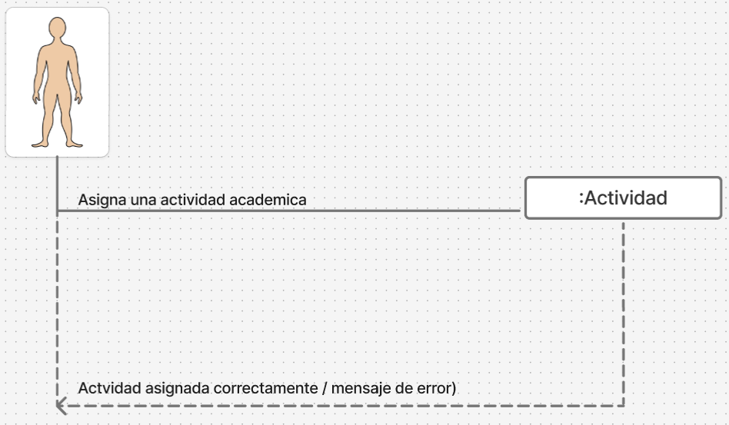

**Diagramas de Actividad**

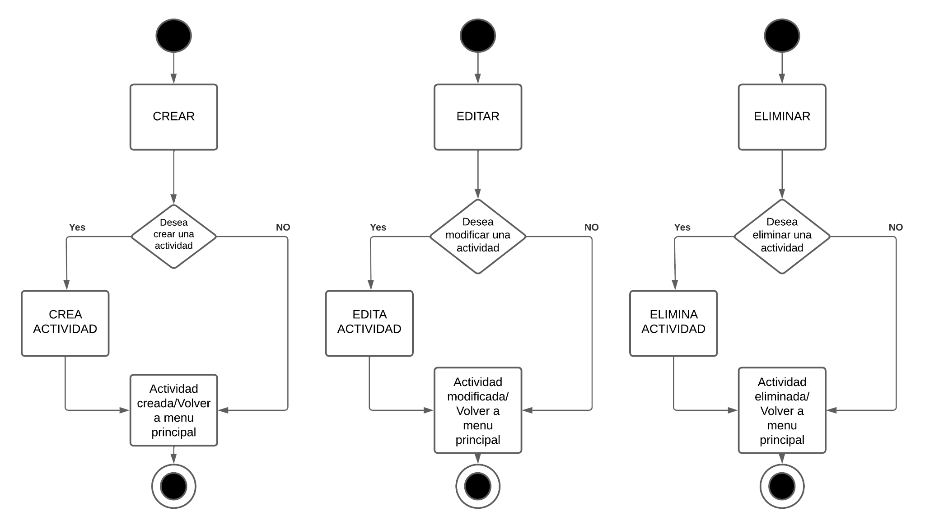

Diagrama de componente

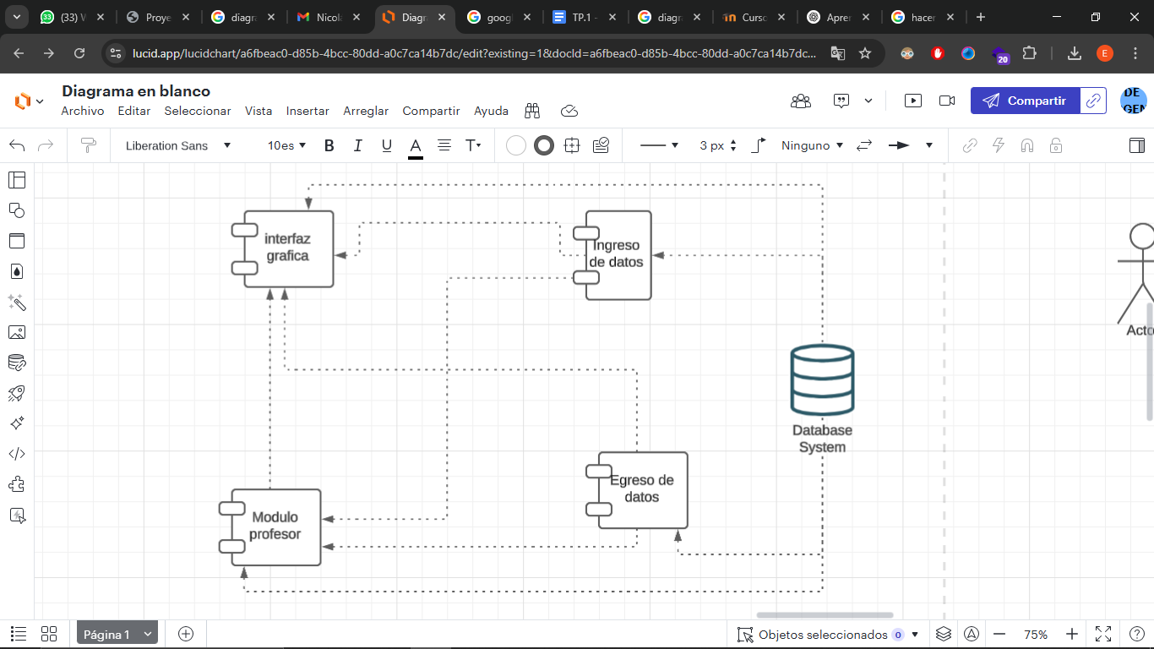

Para el **desarrollo** del sistema **“Arranged”** se optó por la metodología Scrum, dado que permite una organización ágil del equipo de trabajo y una entrega incremental del producto. Se definieron sprints semanales, donde al inicio de cada semana se realiza un sprint planning para establecer las tareas del backlog a desarrollar. Además, se llevan a cabo reuniones diarias (daily scrums) para compartir avances, detectar impedimentos y ajustar prioridades. Esta metodología facilita recibir retroalimentación continua, aplicar mejoras constantes y mantener una buena coordinación del equipo.

**Selección y justificación de herramientas**

**Lenguaje de programación:**  
 Se eligió JavaScript como lenguaje principal por su versatilidad tanto en el frontend como en el backend. Se utilizará TypeScript para mejorar la estructura del código y reducir errores.

**Framework de desarrollo: (revisar)**  
 Para el frontend se utilizará React, debido a su rendimiento y facilidad para crear interfaces interactivas.  
 En el backend, se empleará Node.js con Express, lo que permite desarrollar una API REST robusta y escalable.

**Base de datos y almacenamiento de datos:(revisar)**  
 Se utilizará MongoDB, una base de datos NoSQL flexible, ideal para aplicaciones educativas que manejan distintos tipos de documentos (actividades, materiales, portafolios). También se considera Firebase Realtime Database para funcionalidades en tiempo real, como notificaciones.

**Servicios de autenticación y roles(revisar)**  
 Para la autenticación y control de acceso se integrará Firebase Authentication o Auth0, permitiendo gestionar distintos tipos de usuarios (alumnos, docentes, administrativos) con seguridad.

**Notificaciones y recordatorios(revisar)**  
 Se integrará Firebase Cloud Messaging (FCM) para enviar notificaciones push a los usuarios sobre tareas, recordatorios o mensajes importantes.

**Gestión y visualización de archivos**  
 El sistema permitirá subir, organizar y visualizar archivos en distintos formatos (.pdf, .docx, .png). Para el almacenamiento en la nube, se utilizará Firebase Storage o Amazon S3, dependiendo del entorno final.

**Control de versiones y trabajo colaborativo**  
 Se utilizará Git para el control de versiones y GitHub como plataforma de colaboración entre los integrantes del equipo. Esto asegura trazabilidad, control de cambios y resolución de conflictos.

**Conclusiones finales**

Del trabajo:

A modo de conclusión, consideramos que el desarrollo de este

proyecto fue altamente enriquecedor, ya que nos permitió

profundizar nuestros conocimientos en el campo de la

programación. Así mismo, representó un acercamiento a la

realidad profesional, dado que debimos adquirir nuevos

saberes y enfrentarnos a diversas experiencias, tanto positivas

como desafiantes. También incorporamos el uso de

herramientas que desconocíamos previamente. Nos sentimos

satisfechos y orgullosos del trabajo realizado, al cual

dedicamos un esfuerzo considerable, y valoramos haber

alcanzado los objetivos y expectativas propuestos.

Del proceso grupal:

El proceso de trabajo grupal fue sumamente positivo. Si bien era la primera vez que los cinco integrantes colaborábamos en un mismo equipo, logramos adaptarnos rápidamente y establecer de manera natural una dinámica de trabajo eficiente. Desde el inicio, cada miembro identificó sus propias fortalezas y debilidades, lo que permitió asignar roles adecuados dentro del grupo. Todos nos comprometimos activamente desde el primer día, respetando el trabajo de los demás, escuchando y valorando ideas, críticas y opiniones. Esta diversidad de perspectivas enriqueció el proyecto, ya que cada integrante pudo aportar desde su propio enfoque y experiencia.

**Bibliografía**

Contenidos teóricos y prácticos brindados por la profesora de la materia *Práctica Profesionalizante II*.

Materiales de clase y documentación compartida a través de Google Drive.

“Ingeniería del software. Un enfoque práctico. - Roger S. Pressman, Ph. D.”

Herramientas de diseño y prototipado utilizadas:

* Figma –<https://www.figma.com>
* Lucidchart –<https://www.lucidchart.com>

Herramientas de desarrollo y edición:

* Visual Studio Code –<https://code.visualstudio.com>
* Adobe Photoshop –<https://www.adobe.com/products/photoshop.html>
* Adobe Premiere Pro –<https://www.adobe.com/products/premiere.html>

Herramientas de presentación y desarrollo web:

* Microsoft PowerPoint –<https://www.microsoft.com/powerpoint>
* Wix –<https://www.wix.com>